Sadržaj
Uvod 1
1. Teorijska osnova akustike prostorija 3
1.1. Zvuk kao val 3
1.2. Refleksija, apsorpcija i difuzija 3
1.3. Koeficijent apsorpcije materijala 4
1.4. Zvučno polje u zatvorenim prostorima 4
2. Vrijeme odjeka (RT60) 6
2.1. Sabineova formula 6
2.2. Eyringova formula 7
2.3. Ograničenja modela 7
2.4. Utjecaj volumena i apsorpcije 8
3. Impulsni odziv prostorije 9
3.1. Definicija impulsnog odziva 9
3.2. Direktni zvuk i refleksije 9
3.3. Rana i kasna refleksija 10
3.4. Veza impulsnog odziva i percepcije prostora 10
4. Image-source metoda 12
4.1. Osnovna ideja virtualnih izvora 12
4.2. Refleksije po osima 13
4.3. Ograničenje po redovima refleksija 14
4.4. Prednosti i nedostaci 15
5. Model kasnog odjeka 16
5.1. Potreba za statističkim modelom 16
5.2. Eksponencijalni pad energije 16
5.3. Hibridni pristup 18
6. Implementacija aplikacije 19
6.1. Korištene tehnologije 19
6.2. Arhitektura aplikacije 19
6.3. Modul za materijale 20
6.4. Modul za impulsni odziv 21
6.5. Modul za vizualizaciju 23
6.6. Modul za auralizaciju 24
7. Auralizacija zvuka 25
7.1. Osnovni princip auralizacije 25
7.2. Implementacija konvolucije 25
7.3. Mono i stereo obrada 25
7.4. Normalizacija signala 26
7.5. Subjektivni dojam prostora 27
8. Vizualizacija prostorije 28
8.1. Vizualizacija prostorije 28
8.2. Izvor zvuka i slušatelj 28
8.3. Virtualni izvori 28
9. Rezultati i analiza 30
9.1. Primjer prostorije 30
9.2. Graf impulsnog odziva 31
9.3. RT60 rezultati 31
9.4. Usporedba materijala 32
9.5. Subjektivni dojam slušanja 33
Zaključak 34
Literatura 35
Sažetak 36
Summary 37
Privitak 38

Uvod
Akustika prostorija predstavlja jedno od ključnih područja u akustici, koje se bavi proučavanjem širenja zvuka u zatvorenim prostorima te interakcijom zvučnih valova s površinama poput zidova, stropa i poda. Kvaliteta zvučnog doživljaja unutar prostorije ovisi o brojnim parametrima, među kojima se ističu geometrija prostorije, položaj izvora i slušatelja te akustička svojstva materijala. Razumijevanje tih parametara od iznimne je važnosti u projektiranju prostora kao što su koncertne dvorane, učionice, studiji i stambeni objekti.
Jedan od temeljnih pojmova u akustici prostorija je impulsni odziv, koji opisuje kako prostorija reagira na kratkotrajni zvučni impuls. Impulsni odziv sadrži informacije o direktnom zvuku, ranim refleksijama i kasnom odjeku, te predstavlja osnovu za analizu akustičkih svojstava prostora. Na temelju impulsnog odziva moguće je izračunati različite parametre, poput vremena odjeka, koji kvantificira trajanje zvuka nakon prestanka pobude.
Za procjenu vremena odjeka često se koriste teorijski modeli kao što su Sabineova formula i Eyringova formula. Ovi modeli omogućuju aproksimaciju vremena odjeka na temelju volumena prostorije i apsorpcijskih svojstava materijala, pri čemu svaki model ima svoje pretpostavke i područje primjene. Iako su pojednostavljeni, oni pružaju korisne smjernice u analizi i projektiranju akustički prihvatljivih prostora.
U modernim pristupima analizi akustike sve se više koriste računalne simulacije. Jedna od najpoznatijih metoda za simulaciju refleksija zvuka je image-source metoda, koja modelira refleksije pomoću virtualnih izvora zvuka. Ova metoda omogućuje relativno jednostavnu implementaciju i intuitivnu vizualizaciju putanja zvuka unutar prostorije, osobito za pravokutne geometrije.
Cilj ovog rada je razvoj višeplatformske aplikacije za simulaciju akustike pravokutne prostorije, s naglaskom na izračun impulsnog odziva i njegovu primjenu u auralizaciji zvuka. Aplikacija omogućuje korisniku unos dimenzija prostorije, definiranje položaja izvora i slušatelja te odabir materijala s pripadajućim apsorpcijskim koeficijentima. Na temelju tih podataka generira se impulsni odziv korištenjem kombinacije direktnog zvuka, refleksija modeliranih image-source metodom i aproksimacije kasnog odjeka.
Poseban naglasak stavljen je na vizualizaciju prostorije i refleksija, čime se korisniku omogućuje intuitivno razumijevanje širenja zvuka. Osim toga, implementirana je i funkcionalnost auralizacije, koja omogućuje konvoluciju audio signala s izračunatim impulsnim odzivom, čime se simulira kako bi zvuk bio percipiran unutar zadane prostorije.
Rad se sastoji od teorijskog dijela, u kojem su obrađeni osnovni pojmovi akustike prostorija i metode modeliranja, te praktičnog dijela koji opisuje implementaciju aplikacije, korištene tehnologije i ostvarene funkcionalnosti. Na kraju rada analiziraju se dobiveni rezultati te se raspravlja o mogućim poboljšanjima i daljnjem razvoju sustava.

Teorijska osnova akustike prostorija

Zvuk kao val
Zvuk je mehanički val koji se širi kroz elastični medij, najčešće zrak, kao longitudinalni poremećaj tlaka i gustoće. Širenje zvuka opisuje se valnom jednadžbom, a brzina širenja ovisi o svojstvima medija, poput temperature i gustoće. U zraku pri sobnoj temperaturi brzina zvuka iznosi približno 343 m/s.
Pri širenju zvuka energija se prenosi kroz oscilacije čestica medija bez njihovog trajnog pomaka. U slobodnom prostoru (tzv. slobodno zvučno polje) intenzitet zvuka opada s kvadratom udaljenosti od izvora. Međutim, u zatvorenim prostorima ponašanje zvuka postaje znatno složenije zbog interakcije sa granicama prostorije.

Refleksija, apsorpcija i difuzija
Kada zvučni val naiđe na površinu, dolazi do tri osnovna fenomena:
- Refleksija – dio energije se odbija od površine i nastavlja širiti prostorijom
- Apsorpcija – dio energije se gubi u materijalu i pretvara u toplinu
- Difuzija – reflektirani val se raspršuje u više smjerova
Refleksija ovisi o geometriji i tvrdoći površine. Glatke i tvrde površine uzrokuju spekularnu refleksiju (poput ogledala), dok nepravilne površine uzrokuju difuzno raspršenje zvuka.
Apsorpcija je posljedica unutarnjih gubitaka energije u materijalu, a njezina veličina ovisi o frekvenciji zvuka i strukturi materijala. Difuzija doprinosi ravnomjernijoj raspodjeli zvučne energije u prostoru, što je važno za postizanje kvalitetnog zvučnog polja.
U zatvorenim prostorima refleksije se višestruko ponavljaju, pri čemu energija postupno opada zbog apsorpcije na površinama

Koeficijent apsorpcije materijala
Sposobnost materijala da apsorbira zvuk opisuje se pomoću koeficijenta apsorpcije, koji poprima vrijednosti između 0 i 1. Vrijednost 0 označava potpuno reflektirajući materijal, dok vrijednost 1 predstavlja idealni apsorber.
Koeficijent apsorpcije definira se kao omjer apsorbirane i upadne zvučne energije:
$$α= \frac{E_{aps}}{E_{up}}$$ | (1)
U praksi se koeficijent apsorpcije određuje eksperimentalno i ovisi o frekvenciji, zbog čega se prikazuje u frekvencijskim pojasevima (npr. oktavni pojasevi). Ukupna apsorpcija prostorije definira se kao suma doprinosa svih površina:
$$A= \sum{α_{i}S_{i}}$$ | (2)
gdje je $S_{i}$ površina pojedine plohe, a $α_{i}$njezin koeficijent apsorpcije.
Ovaj parametar ključan je za daljnju analizu akustičkih svojstava prostorije, posebno za izračun vremena odjeka.

Zvučno polje u zatvorenim prostorima
Zvučno polje u prostoriji sastoji se od više komponenti koje zajedno određuju percepciju zvuka:
- Direktni zvuk – dolazi izravno od izvora do slušatelja
- Rane refleksije – prve refleksije koje dolaze s malim kašnjenjem
- Kasno (difuzno) zvučno polje – veliki broj refleksija koje dolaze iz svih smjerova
U početnoj fazi dominira direktni zvuk, dok kasnije refleksije stvaraju tzv. reverberantno polje. U idealnim uvjetima ono se može aproksimirati kao difuzno zvučno polje, gdje je energija ravnomjerno raspoređena u prostoru.
U takvom polju energija zvuka opada eksponencijalno kroz vrijeme, što omogućuje definiranje vremena odjeka kao osnovnog akustičkog parametra.
Za opis zvučnog polja koriste se tri teorijska pristupa:
- Modalna teorija – dominantna na niskim frekvencijama
- Geometrijska akustika – koristi zrake za modeliranje refleksija
- Statistička teorija (Sabine) – primjenjiva u difuznom polju

Vrijeme odjeka (RT60)
Vrijeme odjeka, često označeno kao RT60, predstavlja jedan od osnovnih parametara u akustici prostorija. Definira se kao vrijeme potrebno da razina zvučnog tlaka opadne za 60 dB nakon prestanka izvora zvuka. Ovaj parametar izravno utječe na razumljivost govora, kvalitetu glazbene reprodukcije te opći subjektivni doživljaj prostora.
U prostorijama s dugim vremenom odjeka zvuk se zadržava dulje, što može dovesti do smanjene razumljivosti govora. S druge strane, prekratko vrijeme odjeka može rezultirati neprirodnim zvukom. Zbog toga je pravilno određivanje i kontrola vremena odjeka ključna u projektiranju akustički kvalitetnih prostora.

Sabineova formula
Jedan od najstarijih i najčešće korištenih modela za procjenu vremena odjeka je Sabineova formula. Ova formula temelji se na pretpostavci difuznog zvučnog polja i male ukupne apsorpcije.
$$T=\frac{0.161V}{A}$$ | (3)
gdje je:
- $T$ – vrijeme odjeka (s)
- $V$ – volumen prostorije (m³)
- $A$ – ukupna apsorpcija (m² Sabina)
Ukupna apsorpcija računa se kao zbroj produkata površina i njihovih koeficijenata apsorpcije:
$$A=∑α_{i}S_{i}$$ | (4)
Sabineova formula pretpostavlja da je zvučno polje potpuno difuzno, odnosno da je energija zvuka jednoliko raspoređena u svim smjerovima. Također, pretpostavlja se da su apsorpcijski koeficijenti relativno mali.

Eyringova formula
Za prostorije s većim apsorpcijskim svojstvima razvijena je preciznija formulacija poznata kao Eyringova formula. Ovaj model uzima u obzir logaritamski odnos između reflektirane i apsorbirane energije.
$$T=\frac{0.161V}{-Sln⁡(1-α_{sr})}$$ | (5)
gdje je:
- $S$ – ukupna površina prostorije (m²)
- $α_{sr}$ – srednji koeficijent apsorpcije
Eyringova formula daje točnije rezultate u prostorijama s većim apsorpcijskim koeficijentima, gdje Sabineov model počinje gubiti preciznost. Razlika između ova dva modela postaje izraženija kako raste apsorpcija.

Ograničenja modela
Iako su Sabineova i Eyringova formula široko primjenjive, one imaju određena ograničenja:
- Pretpostavka difuznog zvučnog polja nije uvijek zadovoljena, osobito u manjim prostorijama
- Modeli ne uzimaju u obzir geometriju prostorije i raspored reflektirajućih površina
- Zanemaruju rane refleksije, koje imaju značajan perceptivni utjecaj
- Ne modeliraju frekvencijsku ovisnost u potpunosti (iako se u praksi računaju po pojasevima)
- Ne uključuju valne pojave poput stojnih valova na niskim frekvencijama
Zbog ovih ograničenja, navedene formule se smatraju aproksimacijama koje su najtočnije u većim prostorijama s relativno ravnomjernom raspodjelom apsorpcije.

Utjecaj volumena i apsorpcije
Vrijeme odjeka izravno ovisi o volumenu prostorije i ukupnoj apsorpciji. Iz Sabineove formule vidljivo je da je RT60 proporcionalan volumenu, a obrnuto proporcionalan apsorpciji:
- Veći volumen daje duže vrijeme odjeka
- Veća apsorpcija daje kraće vrijeme odjeka
To znači da velike prostorije s tvrdim površinama (npr. crkve ili dvorane) imaju dugo vrijeme odjeka, dok manje prostorije s apsorbirajućim materijalima (npr. studiji) imaju kratko vrijeme odjeka.
U praksi se vrijeme odjeka prilagođava namjeni prostora:
- govorni prostori trebaju kraći RT60 (bolja razumljivost)
- koncertne dvorane trebaju dulji RT60 (bogatiji zvuk)
Kontrola vremena odjeka postiže se odabirom odgovarajućih materijala i rasporedom apsorpcijskih elemenata unutar prostorije.

Impulsni odziv prostorije
Impulsni odziv prostorije predstavlja temeljni alat za analizu akustičkih svojstava zatvorenih prostora. Pomoću njega moguće je u potpunosti opisati kako prostorija utječe na zvuk, uključujući sve refleksije i gubitke energije tijekom vremena.

Definicija impulsnog odziva
Impulsni odziv definira se kao odgovor sustava na idealni impuls, odnosno signal vrlo kratkog trajanja i širokog frekvencijskog spektra. U kontekstu akustike prostorija, impulsni odziv opisuje kako zvuk emitiran iz izvora dolazi do slušatelja kroz vrijeme, uključujući sve direktne i reflektirane komponente.
Matematički, prostorija se može promatrati kao linearni vremenski nepromjenjivi sustav, pri čemu izlazni signal $y(t)$ predstavlja konvoluciju ulaznog signala $x(t)$ i impulsnog odziva $h(t)$:
$$y(t)=x(t)*h(t)$$ | (6)
Ovakav pristup omogućuje analizu i simulaciju akustike prostorije pomoću digitalne obrade signala.

Direktni zvuk i refleksije
Impulsni odziv sastoji se od više komponenti koje dolaze do slušatelja u različitim vremenskim trenucima. Prva komponenta je direktni zvuk, koji putuje najkraćim putem od izvora do slušatelja bez interakcije s površinama. Njegovo kašnjenje ovisi o udaljenosti između izvora i slušatelja, dok amplituda opada s udaljenošću.
Nakon direktnog zvuka dolaze refleksije, koje nastaju odbijanjem zvuka od granica prostorije. Svaka refleksija ima dulju putanju, veće kašnjenje i manju amplitudu zbog apsorpcije energije na površinama. Ukupni impulsni odziv predstavlja superpoziciju direktnog zvuka i svih refleksija.

Rana i kasna refleksija
Refleksije se mogu podijeliti na rane i kasne, ovisno o vremenu dolaska:
- Rane refleksije dolaze unutar prvih približno 50–80 ms nakon direktnog zvuka
- Kasne refleksije čine gusti skup refleksija koje se percipiraju kao kontinuirani odjek
Rane refleksije imaju značajan utjecaj na percepciju jasnoće i prostornosti zvuka. Njihov smjer i intenzitet pomažu slušatelju u lokalizaciji izvora i procjeni veličine prostorije.
Kasne refleksije, s druge strane, stvaraju dojam reverberacije. Zbog velike gustoće refleksija, pojedinačni doprinosi više se ne mogu razlikovati, već se percipiraju kao kontinuirani pad energije kroz vrijeme. Ova komponenta često se aproksimira statističkim modelima ili eksponencijalnim opadanjem.
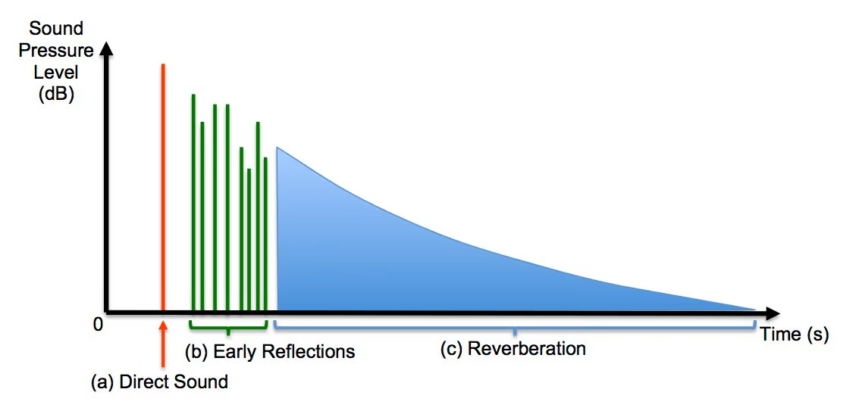
Sl. 1 Prikaz direktnog zvuka, ranih i kasnih refleksija

Veza impulsnog odziva i percepcije prostora
Impulsni odziv ima ključnu ulogu u određivanju načina na koji čovjek percipira zvuk unutar prostorije. Njegova vremenska struktura omogućuje razumijevanje kako različite komponente zvuka utječu na subjektivni doživljaj prostora.
Direktni zvuk, koji prvi dolazi do slušatelja, najvažniji je za percepciju jasnoće i preciznu lokalizaciju izvora. Njegova energija i vremenski dolazak određuju koliko će signal biti razumljiv i jasno definiran.
Rane refleksije, koje dolaze neposredno nakon direktnog zvuka, doprinose osjećaju prostornosti i širine zvučne slike. One mogu poboljšati percepciju zvuka jer povećavaju ukupnu energiju bez značajnog narušavanja razumljivosti, pod uvjetom da vremensko kašnjenje nije preveliko.
Kasne refleksije, odnosno gusto raspoređene refleksije koje dolaze nakon određenog vremena, percipiraju se kao kontinuirani odjek. Ova komponenta zvuka povezana je s doživljajem veličine prostorije. Veće vrijeme odjeka obično stvara osjećaj većeg prostora, dok kraće vrijeme odjeka daje dojam manjih prostorija.
Za kvantitativnu analizu ovih perceptivnih svojstava koriste se različiti parametri dobiveni iz impulsnog odziva. Na primjer, omjer energije ranih i kasnih refleksija koristi se za procjenu jasnoće zvuka, dok ukupna energija refleksija određuje dojam reverberacije. Iako se ti parametri često koriste u profesionalnoj akustici, u osnovnoj analizi dovoljno je promatrati raspodjelu energije kroz vrijeme i oblik impulsnog odziva.
Impulsni odziv također omogućuje provođenje auralizacije, odnosno simulacije zvuka u zadanoj prostoriji. Konvolucijom ulaznog audio signala s impulsnim odzivom moguće je realno reproducirati kako bi zvuk bio percipiran unutar prostora. Na taj način impulsni odziv predstavlja poveznicu između fizikalnog modela prostora i subjektivnog slušnog doživljaja.

Image-source metoda
Image-source metoda predstavlja jednu od najčešće korištenih tehnika za modeliranje refleksija zvuka u zatvorenim prostorima. Temelji se na geometrijskoj interpretaciji širenja zvuka te omogućuje relativno jednostavan i učinkovit izračun impulsnog odziva, osobito u pravokutnim prostorijama.
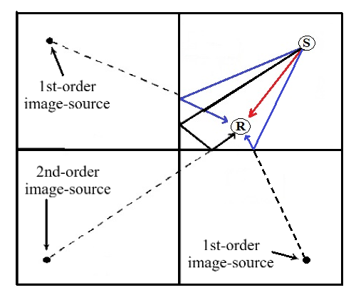
Sl. 2 Primjer refleksija prvog i drugog reda

Osnovna ideja virtualnih izvora
Image-source metoda temelji se na konceptu virtualnih (zrcalnih) izvora zvuka. Umjesto da se izravno modelira refleksija zvučnog vala od površine, svaka refleksija zamjenjuje se novim, virtualnim izvorom koji se nalazi iza reflektirajuće plohe.
Drugim riječima, reflektirani put zvuka može se promatrati kao pravocrtno širenje zvuka od virtualnog izvora do slušatelja. Položaj virtualnog izvora dobiva se zrcaljenjem stvarnog izvora u odnosu na odgovarajuću površinu.
Na ovaj način kompleksan problem višestrukih refleksija svodi se na geometrijski problem određivanja udaljenosti između izvora i slušatelja. Svaki virtualni izvor doprinosi jednoj komponenti impulsnog odziva, pri čemu:
- udaljenost određuje kašnjenje signala
- broj refleksija određuje slabljenje amplitude
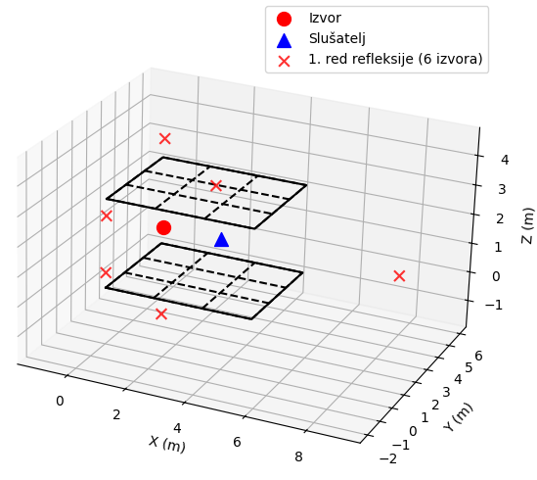
Sl. 3 Prikaz prostorije s virtualnim izvorima prvog reda refleksije

Refleksije po osima
U pravokutnoj prostoriji refleksije se mogu analizirati neovisno po svakoj osi (x, y, z). Svaka os ima dva granična zida, pa refleksije nastaju kao višestruka zrcaljenja izvora u odnosu na te granice.
Položaj virtualnog izvora može se opisati pomoću indeksa refleksije (i, j, k), gdje svaki indeks predstavlja broj refleksija po odgovarajućoj osi. Koordinate virtualnog izvora računaju se kao:
$$x^{'}=(-1)^{i}x+2iL \\ y^{'}=(-1)^{j}y+2jW \\ z^{'}=(-1)^{k}z+2kH$$ | (7)
gdje su:
- $L,W,H$ - dimenzije prostorije
- $x,y,z$ - položaj stvarnog izvora
Ovaj pristup omogućuje generiranje velikog broja virtualnih izvora koji predstavljaju sve moguće refleksije do određenog reda.

Ograničenje po redovima refleksija
U teoriji, broj refleksija je beskonačan, jer se zvuk može neograničeno odbijati unutar prostorije. Međutim, u praktičnoj implementaciji potrebno je ograničiti broj refleksija kako bi se smanjila računalna složenost.
Zato se uvodi maksimalni red refleksije, koji određuje koliko puta se zvuk može reflektirati prije nego što se zanemari njegov doprinos. Red refleksije definira se kao:
$$n=∣i∣+∣j∣+∣k∣$$ | (8)
Kako red refleksije raste:
- broj virtualnih izvora eksponencijalno raste
- doprinos pojedinog izvora opada zbog apsorpcije i duljeg puta
U praksi se najčešće koriste refleksije do drugog ili trećeg reda, jer više refleksije imaju vrlo mali utjecaj na ukupni impulsni odziv, posebno u ranoj fazi.

Prednosti i nedostaci
Image-source metoda ima niz prednosti koje je čine vrlo pogodnom za primjenu.
Prednosti:
- jednostavna i intuitivna implementacija
- visoka preciznost za rane refleksije
- pogodna za pravokutne prostorije
- omogućuje jasnu geometrijsku interpretaciju
Međutim, metoda ima i određena ograničenja.
Nedostaci:
- računalna složenost brzo raste s brojem refleksija
- nije pogodna za složene geometrije prostorija
- ne modelira difuziju i raspršenje zvuka
- manje je precizna za kasne refleksije (reverberaciju)
Zbog navedenih nedostataka, image-source metoda se često kombinira s drugim pristupima, poput statističkih modela za kasni odjek, što omogućuje realističniji prikaz ukupnog zvučnog polja.

Model kasnog odjeka

Potreba za statističkim modelom
Kod modeliranja akustike prostorija metodama geometrijske akustike, poput metode virtualnih izvora (image-source), moguće je precizno opisati direktni zvuk i rane refleksije. Međutim, s porastom reda refleksija broj zvučnih putanja eksponencijalno raste, što dovodi do velike računalne složenosti.
Osim toga, nakon određenog vremena refleksije postaju toliko guste da ih više nije moguće percipirati kao pojedinačne događaje. Umjesto toga, zvučno polje poprima karakter difuznog polja, u kojem se energija zvuka ravnomjerno raspodjeljuje u svim smjerovima.
Zbog toga se kasni odjek (engl. late reverberation) ne modelira deterministički, već statistički, koristeći pojednostavljene modele koji opisuju ukupni energetski pad zvuka u vremenu.

Eksponencijalni pad energije
U difuznom zvučnom polju energija zvuka opada eksponencijalno s vremenom. Ovakvo ponašanje proizlazi iz činjenice da se pri svakom odbijanju dio energije apsorbira na površinama prostorije.
Matematički, energija zvuka može se opisati izrazom:
$$E(t)=E_{0}⋅e^{-αt}$$ | (9)
gdje je:
- $E_{0}$ - početna energija,
- $t$ - vrijeme,
- $α$ - koeficijent prigušenja ovisan o apsorpciji prostorije.
U praksi se često koristi oblik povezan s vremenom odjeka:
$$E(t)=E_{0}⋅e^{-6.91⋅t/RT60}$$ | (10)

što izravno povezuje eksponencijalni pad s mjerljivom akustičkom veličinom.
Ovaj model čini osnovu za generiranje kasnog dijela impulsnog odziva u simulacijama.

rt60_for_tail = avg_rt60_eyring if avg_rt60_eyring > 0 else avg_rt60_sabine
if rt60_for_tail <= 0:
rt60_for_tail = 1.0

tail_start = int(0.15 * self.fs)

if tail_start < ir_length:
tail_len = ir_length - tail_start
tail_time = np.arange(tail_len) / self.fs
decay = np.exp(-6.91 * tail_time / rt60_for_tail)
window_size = int(0.02 * self.fs)
search_start = max(0, tail_start - window_size)
if search_start < tail_start:
start_amp = np.max(np.abs(self.ir[search_start:tail_start]))
if start_amp == 0:
start_amp = 0.02
else:
start_amp = 0.02

tail = start_amp * decay

self.ir[tail_start:] += tail
self.reflection_ir[tail_start:] += tail

Kod 1 – Implementacija kasnog odjeka

Hibridni pristup
Zbog ograničenja pojedinačnih metoda, u suvremenim simulacijama akustike prostorija često se koristi hibridni pristup koji kombinira:
- geometrijski model – za direktni zvuk i rane refleksije (npr. image-source metoda),
- statistički model – za kasni odjek (eksponencijalni pad energije).
Ovakav pristup omogućuje:
- realističan prikaz prostorne strukture zvuka (rana refleksija),
- računalnu učinkovitost (izbjegavanje velikog broja refleksija),
- perceptivno uvjerljiv rezultat (kontinuirani reverberacijski rep).
U implementaciji simulacija, kasni odjek se često dodaje kao kontinuirani signal koji započinje nakon određenog vremena (npr. 100–200 ms nakon direktnog zvuka), čime se osigurava glatki prijelaz između determinističkog i statističkog dijela odziva.

Implementacija aplikacije

Korištene tehnologije
Aplikacija je razvijena korištenjem programskog jezika Python zbog njegove jednostavnosti, velikog broja dostupnih biblioteka i dobre podrške za znanstvene izračune i obradu signala.
Za izradu grafičkog korisničkog sučelja korišten je PyQt6, koji omogućuje razvoj modernih desktop aplikacija s podrškom za višestruke prozore, tabove i interaktivne elemente.
Numerički i signalni proračuni realizirani su pomoću biblioteka NumPy i SciPy. NumPy se koristi za rad s višedimenzionalnim poljima i matematičke operacije, dok SciPy omogućuje naprednije funkcije poput konvolucije koja se koristi u procesu auralizacije.
Za pohranu podataka o materijalima koristi se SQLite baza podataka. Ovakav pristup omogućuje jednostavno spremanje i dohvaćanje koeficijenata apsorpcije bez potrebe za vanjskim serverom.
Za vizualizaciju rezultata koristi se Matplotlib, koji je integriran unutar PyQt sučelja putem FigureCanvas komponente.

Arhitektura aplikacije
Aplikacija je organizirana u obliku više kartica (tabova), gdje svaki tab predstavlja zaseban funkcionalni modul. Ovakav pristup omogućuje bolju preglednost i modularnost sustava.
Glavni dijelovi aplikacije su:
- Ulazni podaci (definicija prostorije i parametara)
- Materijali
- Vizualizacija
- Audio (auralizacija)
- Rezultati
Svaki od ovih modula implementiran je kao zaseban dio korisničkog sučelja, ali svi međusobno dijele iste podatke unutar glavne klase aplikacije.
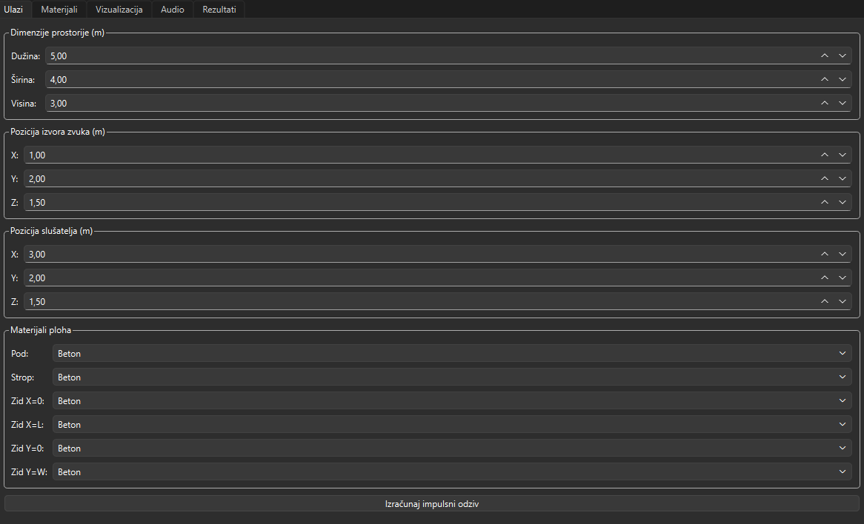
Sl. 4 Ulazni podaci

Modul za materijale
Modul za materijale omogućuje upravljanje bazom akustičkih svojstava površina u prostoriji. Svaki materijal definiran je nizom koeficijenata apsorpcije za standardne frekvencijske pojaseve (63 HZ, 125 Hz, 250 Hz, 500 Hz, 1 kHz, 2 kHz, 4 kHz, 8 kHz).
Podaci se pohranjuju u SQLite bazu podataka, a korisnik može:
- dodavati nove materijale
- uređivati postojeće
- brisati materijale
- resetirati bazu na zadane vrijednosti
Koeficijenti refleksije računaju se iz apsorpcije prema izrazu:
$$r = √(1 - α)$$ | (11)
gdje je α koeficijent apsorpcije.
Ovi koeficijenti koriste se u modelu refleksija za proračun impulsnog odziva.
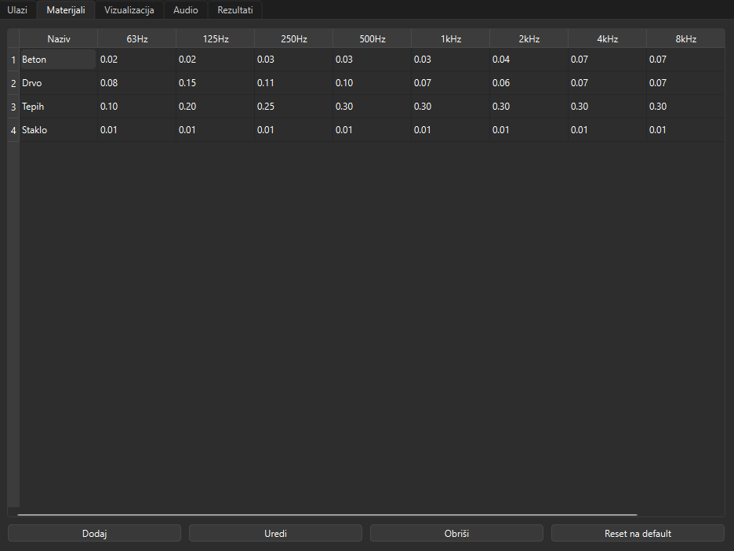
Sl. 5 Početna baza materijala

Modul za impulsni odziv
Impulsni odziv prostorije računa se kombinacijom:
- direktnog zvuka
- ranih refleksija (image-source metoda)
- difuznog repa (kasne refleksije)
Direktni zvuk modeliran je kao impuls s kašnjenjem proporcionalnim udaljenosti između izvora i slušatelja.
Refleksije se računaju pomoću metode zrcalnih izvora (image-source method), gdje se generiraju virtualni izvori za različite redove refleksije.

Amplituda svake refleksije ovisi o:
- udaljenosti
- broju refleksija
- koeficijentima refleksije površina
Kasni odjek (takozvani engl. reverberation tail) modeliran je kao eksponencijalno opadajući šum čiji je pad određen vremenom odjeka RT60.
Vrijeme odjeka računa se pomoću dvije metode:
- Sabineova formula
- Eyringova formula
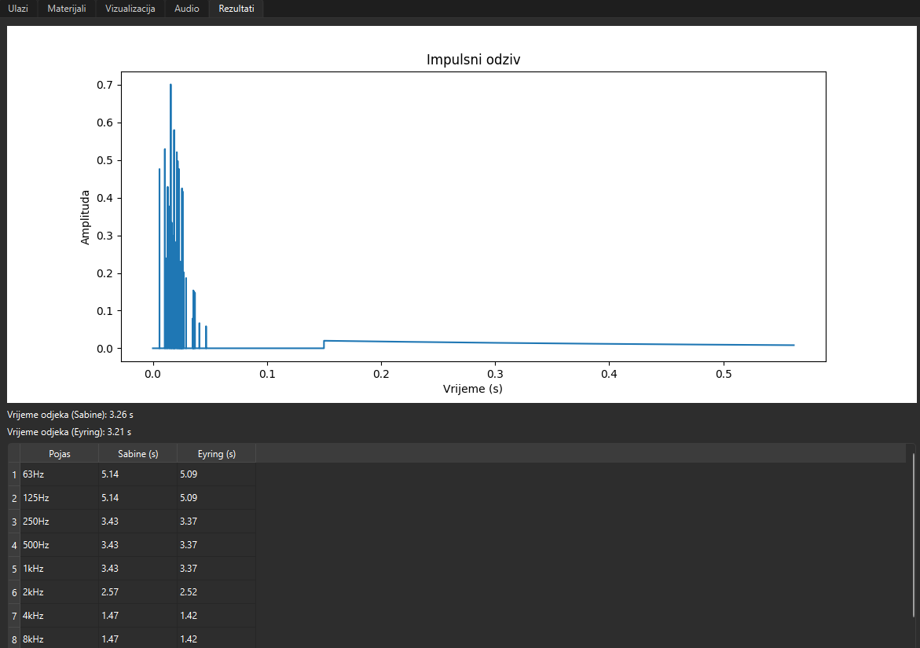
Sl. 6 Prikaz rezultata

Modul za vizualizaciju
Vizualizacija prostorije implementirana je u 3D prikazu korištenjem Matplotlib biblioteke. Prikazuju se dimenzije prostorije, pozicija izvora zvuka, pozicija slušatelja i virtualni izvori (refleksije).
Korisnik može odabrati razinu refleksija (npr. 1., 2. ili 3. red), pri čemu se svaki red prikazuje različitom bojom.
Ovaj modul omogućuje intuitivno razumijevanje geometrije refleksija i širenja zvuka u prostoru.
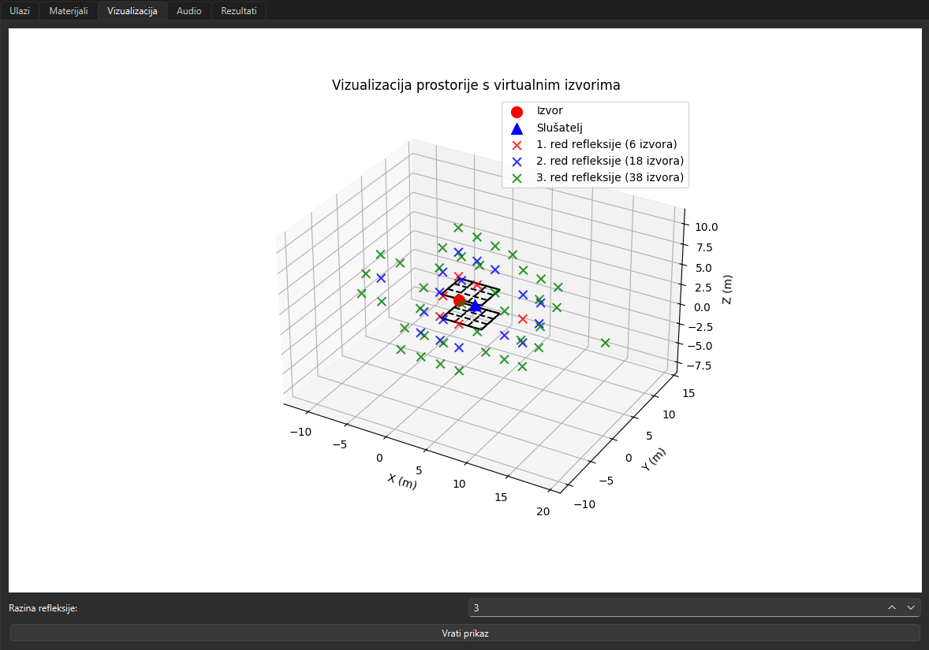
Sl. 7 Vizualizacija virtualnih izvora

Modul za auralizaciju
U izrađenoj aplikaciji auralizacija se temelji na konvoluciji ulaznog audio signala s impulsnim odzivom prostorije. Impulsni odziv sadrži sve informacije o širenju zvuka, uključujući direktni signal, refleksije i reverberaciju.
Za konvoluciju se koristi funkcija iz SciPy biblioteke.
Aplikacija omogućuje:
- učitavanje .wav datoteke
- generiranje auraliziranog signala
- reprodukciju rezultata
- upravljanje reprodukcijom (play, pause, stop)
Rezultat se normalizira kako bi se izbjeglo izobličenje signala.
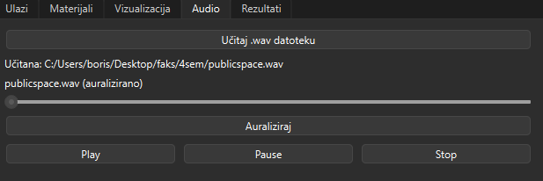
Sl. 8 Modul za auralizaciju

Auralizacija zvuka

Osnovni princip auralizacije
Auralizacija predstavlja proces simulacije zvučnog doživljaja u određenom prostoru. Cilj je omogućiti korisniku da čuje kako bi određeni audio signal zvučao u definiranoj akustičkoj okolini.
Matematički, izlazni signal definiran je kao izraz (6). Na ovaj način moguće je realno simulirati utjecaj prostorije na zvuk bez fizičkog mjerenja.

Implementacija konvolucije
Konvolucija je implementirana korištenjem funkcije convolve iz biblioteke SciPy. Ova funkcija omogućuje efikasno računanje izlaznog signala u diskretnom vremenu.
Za ulazni signal duljine $N$ i impulsni odziv duljine $M$, rezultat konvolucije ima duljinu:
$$N+M-1$$ | (12)
Dobiveni signal predstavlja kombinaciju svih vremenski pomaknutih i skaliranih verzija impulsnog odziva.

Mono i stereo obrada
Aplikacija podržava obradu i mono i stereo audio signala.
U slučaju mono signala, konvolucija se provodi direktno nad jednim nizom uzoraka.
Kod stereo signala, lijevi i desni kanal se obrađuje zasebno, pri čemu se svaki kanal konvoluira s istim impulsnim odzivom. Rezultat je stereo izlaz koji zadržava prostornu informaciju originalnog signala, ali uključuje utjecaj simulirane prostorije.
Ovakav pristup je jednostavan za implementaciju, ali ne modelira dodatne prostorne efekte poput binauralne percepcije ili HRTF funkcija.

Normalizacija signala
Nakon konvolucije može doći do povećanja amplitude signala, što može uzrokovati izobličenje (engl. clipping) prilikom reprodukcije.
Kako bi se to izbjeglo, izlazni signal se normalizira prema maksimalnoj apsolutnoj vrijednosti:
$$y_{norm}(t)=\frac{y(t)}{max⁡∣y(t)∣}$$ | (13)
Na taj način osigurava se da sve vrijednosti signala ostanu unutar dozvoljenog raspona bez gubitka relativnih odnosa između uzoraka.
def auralize(self):
if not hasattr(self, 'ir'):
self.calculate_ir()
if hasattr(self, 'wav_data') and hasattr(self, 'ir'):
self.media_player.stop()
if self.wav_data.ndim == 1:
auralized = convolve(self.wav_data, self.ir, mode='full')
else:
channels = []
for ch in range(self.wav_data.shape[1]):
channels.append(convolve(self.wav_data[:, ch], self.ir, mode='full'))
auralized = np.stack(channels, axis=-1)
max_val = np.max(np.abs(auralized))
if max_val > 0:
auralized = auralized / max_val
self.auralized = auralized.astype(np.float32)
if self.temp_file:
try:
if os.path.exists(self.temp_file.name):
os.unlink(self.temp_file.name)
except:
pass
self.temp_file = tempfile.NamedTemporaryFile(delete=False, suffix='.wav')
sf.write(self.temp_file.name, self.auralized, self.samplerate)
self.media_player.setSource(QUrl.fromLocalFile(self.temp_file.name))
self.playing_label.setText(f"{self.current_filename} (auralizirano)")
QMessageBox.information(self, "Info", "Auralizacija završena")
else:
QMessageBox.warning(self, "Upozorenje", "Učitajte wav i izračunajte IR prvo")
Kod 2. Programska implementacija auralizacije

Subjektivni dojam prostora
Auralizacija omogućuje subjektivnu procjenu akustičkih svojstava prostorije.
Korisnik može primijetiti razlike u zvuku ovisno o:
- veličini prostorije
- udaljenosti između izvora i slušatelja
- materijalima površina (apsorpciji)
Prostorije s većim vremenom odjeka rezultiraju punijim i duljim zvukom, dok prostorije s većom apsorpcijom daju kraći i prigušeniji zvuk.
Iako implementirani model koristi pojednostavljene pretpostavke, dobiveni rezultati pružaju intuitivan uvid u utjecaj akustike prostora na zvučni signal.

Vizualizacija prostorije

Vizualizacija prostorije
Aplikacija uključuje modul za trodimenzionalnu vizualizaciju prostorije koji korisniku omogućuje grafički prikaz geometrije prostora i rasporeda elemenata akustičkog sustava. Prostorija se modelira kao struktura kvadra definirana dimenzijama duljine, širine i visine.
Rubovi prostorije crtaju se pomoću linija koje definiraju pod i strop prostorije.
Prikaz se automatski ažurira pri promjeni dimenzija ili položaja elemenata unutar prostora.

Izvor zvuka i slušatelj
Unutar vizualizacije prikazuju se:
- pozicija izvora zvuka
- pozicija slušatelja
Izvor zvuka prikazan je crvenim markerom, dok je slušatelj prikazan plavim markerom.
Pozicije se definiraju pomoću koordinata x, y i z.
Korisnik može proizvoljno mijenjati položaje unutar granica prostorije, čime se omogućuje analiza utjecaja rasporeda elemenata na impulsni odziv i akustički doživljaj prostora.
Vizualni prikaz omogućuje jednostavnije razumijevanje odnosa između udaljenosti izvora i slušatelja te vremena dolaska direktnog zvuka.

Virtualni izvori
Za prikaz refleksija koristi se metoda virtualnih izvora (image-source method). Kod ove metode refleksije se modeliraju stvaranjem zamišljenih izvora izvan granica prostorije.
Svaka refleksija odgovara jednom virtualnom izvoru:
- refleksije prvog reda predstavljaju jedan odbijeni put
- refleksije drugog reda predstavljaju dva odbijanja
- refleksije trećeg reda predstavljaju tri odbijanja
Virtualni izvori generiraju se zrcaljenjem koordinata stvarnog izvora preko zidova prostorije.
Na vizualizaciji su različiti redovi refleksija prikazani različitim bojama kako bi se lakše razlikovali pojedini doprinosi impulsnom odzivu.
Korisnik može odabrati maksimalni red refleksija koji će biti prikazan.
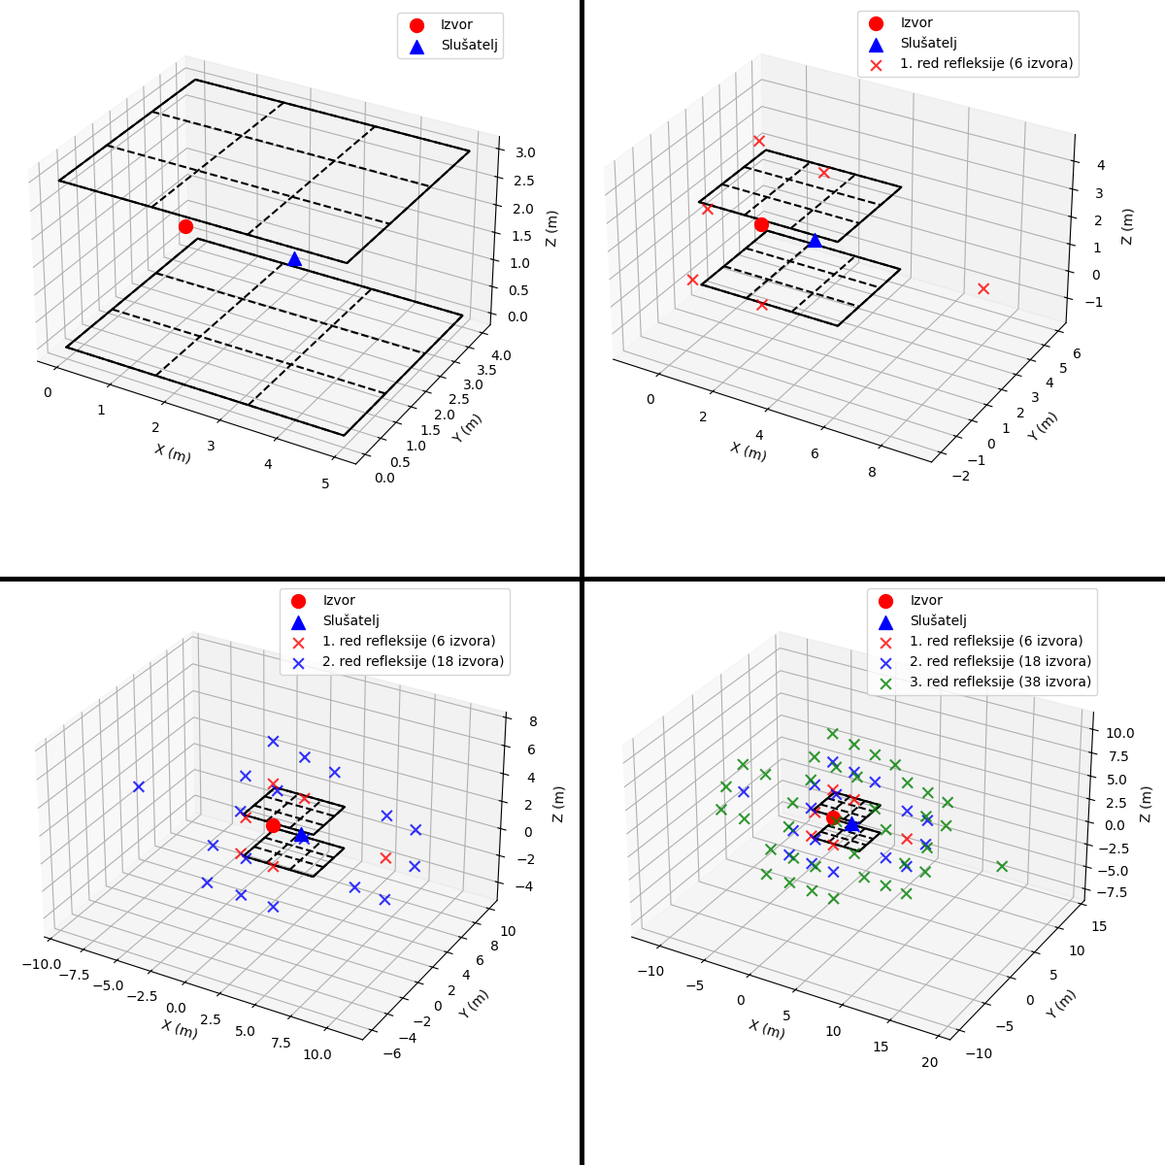
Sl. 9 Prikaz prostorije s virtualnom izvorima različitih redova refleksije

Rezultati i analiza
U ovom poglavlju prikazani su rezultati rada razvijene aplikacije za simulaciju akustike prostorije. Analiza uključuje primjer definirane prostorije, prikaz generiranog impulsnog odziva, izračun vremena odjeka RT60, usporedbu različitih materijala te subjektivnu procjenu dobivene auralizacije.

Primjer prostorije
Za testiranje aplikacije korištena je pravokutna prostorija dimenzija 5 m × 4 m × 3 m. Izvor zvuka postavljen je na koordinatama (1.0, 2.0, 1.5) m, dok je slušatelj smješten na koordinatama (3.0, 2.0, 1.5) m. Za površine prostorije korišteni su različiti materijali iz početne baze podataka, pri čemu je za pod odabrano drveno, za strop beton, dok su zidovi izvedeni kombinacijom betona i stakla. Na temelju definiranih parametara aplikacija generira impulsni odziv prostorije korištenjem metode virtualnih izvora te računa osnovne akustičke parametre prostora.
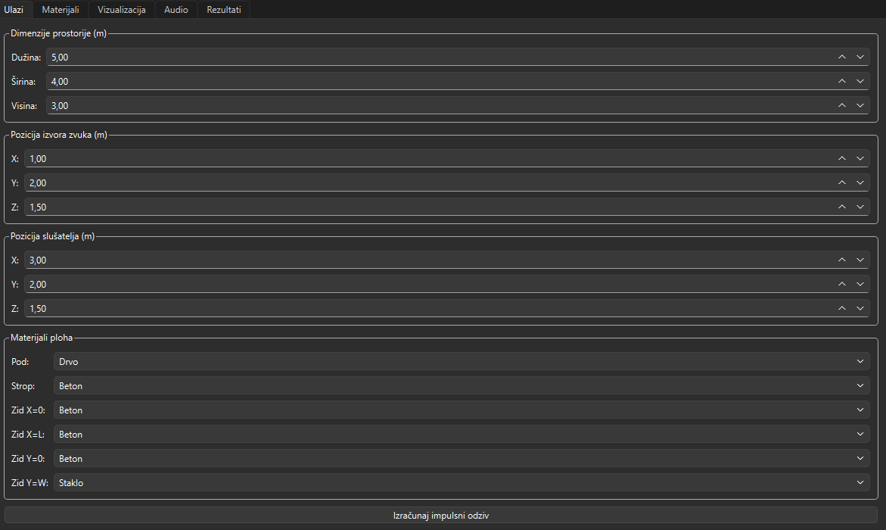
Sl. 10 Primjer testnog ulaza

Graf impulsnog odziva
Nakon pokretanja izračuna aplikacija generira impulsni odziv prostorije koji prikazuje dolazak direktnog zvuka, ranih refleksija i kasnijeg reverberacijskog repa.
Na početku odziva vidljiv je impuls direktnog zvuka koji dolazi najkraćim putem između izvora i slušatelja. Nakon toga slijede refleksije prvog, drugog i trećeg reda koje nastaju odbijanjem zvuka od zidova, poda i stropa.
Kasniji dio odziva predstavlja difuzni reverberacijski rep čija amplituda eksponencijalno opada tijekom vremena. Duljina i oblik repa ovise o apsorpcijskim svojstvima materijala prostorije.
Impulsni odziv omogućuje vizualnu procjenu akustičkih svojstava prostora te služi kao osnova za auralizaciju zvuka.
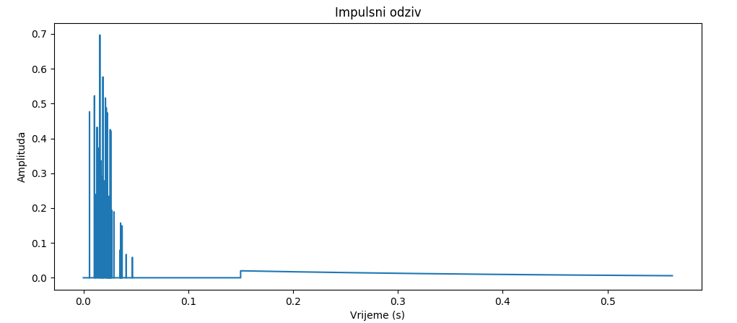
Sl. 11 Graf impulsnog odziva na testnim podacima

RT60 rezultati
Aplikacija računa vrijeme odjeka RT60 korištenjem Sabineove i Eyringove formule za osam oktavnih pojaseva u rasponu od 63 Hz – 8kHz.
Dobiveni rezultati prikazuju kako vrijeme odjeka ovisi o frekvenciji i apsorpcijskim karakteristikama materijala.
Sabineova formula daje dobre rezultate za prostorije s manjom apsorpcijom, dok Eyringova formula daje realističnije rezultate kod prostora s većom ukupnom apsorpcijom. U većini slučajeva Eyringove vrijednosti RT60 bile su nešto manje od Sabineovih zbog preciznijeg modeliranja gubitaka energije.
Rezultati pokazuju da prostorije s reflektivnijim materijalima imaju dulje vrijeme odjeka, dok korištenje apsorptivnih materijala poput tepiha značajno smanjuje RT60.
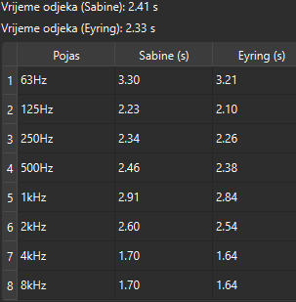
Sl. 12 Prikaz RT60 rezultata na testnim podacima

Usporedba materijala
Jedna od važnih funkcionalnosti aplikacije je mogućnost promjene materijala pojedinih ploha prostorije i analiza njihovog utjecaja na akustiku prostora.
Kod korištenja betonskih zidova impulsni odziv sadrži jače refleksije i dulji reverberacijski rep zbog vrlo malog koeficijenta apsorpcije. Takva prostorija ima izraženiji odjek, što može uzrokovati slabiju razumljivost govora.
Primjenom apsorpcijskih materijala, poput tepiha, povećava se ukupna apsorpcija zvuka u prostoriji, čime se smanjuje energija reflektiranog zvuka i skraćuje vrijeme odjeka. Kao rezultat, postiže se akustički povoljnije okruženje s boljom razumljivošću govora.
Staklene površine uzrokuju izražene refleksije visokih frekvencija, što može povećati osjećaj oštrine zvuka.
Usporedba različitih konfiguracija pokazuje kako odabir materijala značajno utječe na subjektivni doživljaj prostora i mjerene akustičke parametre.

Subjektivni dojam slušanja
Auralizacija omogućuje subjektivnu procjenu simulirane akustike prostorije slušanjem audio signala nakon konvolucije s impulsnim odzivom.
Kod prostorija s većim vremenom odjeka zvuk djeluje prostornije i bogatije, ali može izgubiti jasnoću zbog velikog broja refleksija. S druge strane, prostorije s kraćim RT60 imaju čišći i precizniji zvuk, ali mogu djelovati manje prirodno.
Razlike između materijala jasno su primjetne tijekom slušanja. Reflektivni materijali stvaraju izraženiji osjećaj prostora, dok apsorptivni materijali smanjuju reverberaciju i poboljšavaju razumljivost govora.
Dobiveni rezultati potvrđuju da aplikacija uspješno simulira osnovna akustička svojstva prostorije te omogućuje vizualnu i subjektivnu analizu utjecaja geometrije i materijala na širenje zvuka.

Zaključak
U ovom diplomskom radu izrađena je višeplatformska aplikacija za simulaciju akustike prostorije i generiranje impulsnog odziva korištenjem programskog jezika Python i pripadajućih biblioteka za numeričku obradu, grafičko sučelje i obradu zvuka. Cilj rada bio je omogućiti jednostavno definiranje prostorije, odabir materijala, vizualizaciju refleksija zvuka te subjektivnu procjenu akustike prostora kroz auralizaciju.
U teorijskom dijelu rada obrađeni su osnovni pojmovi prostorne akustike, uključujući zvučno polje, apsorpciju zvuka, koeficijent apsorpcije i vrijeme odjeka. Posebna pažnja posvećena je Sabineovoj i Eyringovoj formuli za izračun RT60 parametra, koji predstavlja jedno od najvažnijih obilježja akustike zatvorenog prostora.
Praktični dio rada obuhvatio je razvoj aplikacije podijeljene u više funkcionalnih modula. Implementiran je modul za upravljanje materijalima i pohranu njihovih apsorpcijskih koeficijenata korištenjem SQLite baze podataka. Razvijen je modul za generiranje impulsnog odziva temeljen na pojednostavljenoj metodi virtualnih izvora, uključujući direktni zvuk, rane refleksije i difuzni reverberacijski rep. Također je implementirana 3D vizualizacija prostorije i virtualnih izvora korištenjem biblioteke Matplotlib, čime je omogućeno lakše razumijevanje propagacije zvuka unutar prostora.
Dodatno, razvijen je modul za auralizaciju koji koristi konvoluciju audio signala s generiranim impulsnim odzivom. Time je omogućena subjektivna procjena akustike simulirane prostorije slušanjem obrađenog zvuka. Aplikacija podržava obradu mono i stereo audio signala te uključuje normalizaciju izlaznog signala radi sprječavanja izobličenja.
Rezultati dobiveni tijekom testiranja pokazali su da promjena dimenzija prostorije i odabira materijala značajno utječe na impulsni odziv, vrijeme odjeka i subjektivni dojam prostora. Reflektivni materijali stvaraju dulji reverberacijski rep i izraženiji osjećaj prostornosti, dok apsorptivni materijali smanjuju refleksije i poboljšavaju razumljivost zvuka.
Razvijena aplikacija predstavlja funkcionalan alat za osnovnu simulaciju akustike prostorije i demonstraciju utjecaja geometrije i materijala na širenje zvuka. Iako implementirani model predstavlja pojednostavljenu aproksimaciju stvarnih akustičkih pojava, aplikacija uspješno povezuje teorijske koncepte prostorne akustike s praktičnom implementacijom i subjektivnom evaluacijom zvuka.

Literatura
- Encyclopaedia Britannica, Sound (9. travnja, 2026). Poveznica: https://www.britannica.com/science/sound-physics
- ScienceDirect. Sound Absorbtion Coefficient. Poveznica: https://www.sciencedirect.com/topics/engineering/sound-absorption-coefficient
- Svantek Academy, RT60 Reverberation Time. Poveznica: https://svantek.com/academy/rt60-reverberation-time/
- ScienceDirect, Sabine Equation. Poveznica: https://www.sciencedirect.com/topics/engineering/sabine-equation
- Wayverb, Image-source Model. Poveznica: https://reuk.github.io/wayverb/image_source.html
- Lloyd May, Nima Farzaneh, Orchisama Das, Jonathan S. Abel, Comparison of Impulse Response Generation Methods for a Simple Shoebox-Shaped Room (9. rujna, 2025). Poveznica: https://www.mdpi.com/2624-599X/7/3/56
- Fiveable, Early reflections and late reverberation (kolovoz, 2024). Poveznica: https://fiveable.me/architectural-acoustics/unit-2/early-reflections-late-reverberation/study-guide/bbF7H1531uvLgCa2
- Densil Cabrera, Doheon Lee, Manuj Yadav, William L. Martens, Decay Envelope Manipulation of Room Impulse Response: Techniques for Auralization and Sonification (studeni, 2011). Poveznica: https://acoustics.asn.au/conference_proceedings/AAS2011/papers/p70.pdf
- Brandenburg Labs, Introduction to Head-Related Transfer Function (HRTF) (23. listopada, 2025). Poveznica: https://brandenburg-labs.com/introduction-to-head-related-transfer-function-hrtf/
- Aural Exchange, List of Absorbtion Coefficients, Poveznica: https://www.auralexchange.com/knowledgebase/list-of-absorbtion-coefficients/
- ResearchGate. Geometrical representation of direct sound wave and first-order reflection (studeni 2019). Poveznica: https://www.researchgate.net/figure/Geometrical-representation-of-direct-sound-wave-solid-red-line-1st-order-reflection_fig2_337622976

Sažetak
U ovom diplomskom radu obrađena je teorijska osnova prostorne akustike, uključujući apsorpciju zvuka, vrijeme odjeka RT60 te metode za modeliranje refleksija zvuka u zatvorenim prostorima. Na temelju teorijskog dijela razvijena je višeplatformska aplikacija u programskom jeziku Python za simulaciju akustike prostorije i generiranje impulsnog odziva. Aplikacija omogućuje definiranje dimenzija prostorije, položaja izvora zvuka i slušatelja te odabir materijala različitih apsorpcijskih svojstava. Implementirane su 3D vizualizacija prostorije i auralizacija zvuka konvolucijom audio signala s generiranim impulsnim odzivom.
Ključne riječi: prostorna akustika, impulsni odziv, RT60, auralizacija, virtualni izvori, Python

Summary
This thesis presents the theoretical background of room acoustics, including sound absorption, RT60 reverberation time, and methods for modeling sound reflections in enclosed spaces. Based on the theoretical part, a cross-platform application for room acoustics simulation and impulse response generation was developed using the Python programming language. The application enables the definition of room dimensions, sound source and listener positions, and the selection of materials with different absorption properties. A 3D room visualization and sound auralization through convolution of an audio signal with the generated impulse response were also implemented.
Keywords: room acoustics, impulse response, RT60, auralization, image sources, Python

Privitak

github: https://github.com/borisboronjek2/diplomski-rad

